Of GVF 039/2020

Sumaré, 18 de agosto de 2020

EXMO SR PRESIDENTE DA CÂMARA MUNICIPAL DE SUMARÉ

Com meus cumprimentos, venho à V. Excia solicitar a retirada da Emenda Modificativa ao Projeto de Lei 126/2020 do vereador Willian Souza
Certo de contar com a Vossa atenção e empenho, despeço-me renovando os meus sinceros votos de elevada estima e consideração.

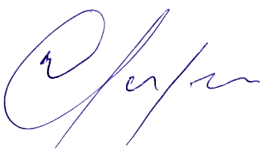

Warlei de Faria – FININHO
Vereador

